Государственная итоговая аттестация 11 класс (ЕГЭ/ГВЭ)

Ответственный по вопросам организации и проведения ЕГЭ/ГВЭ | Гарбуз Светлана Алексеевна, заместитель директора по УВР
Документы ЕГЭ | Федеральные нормативно-правовые документы ГИА-11  http://www.gas.kubannet.ru/?m=1111  Региональные нормативно-правовые документы ГИА-11  http://www.gas.kubannet.ru/?m=1112  Муниципальные документы ГИА-11  https://uokvz.ru/itogovaya-attestaciya/municipalnye-normativnye-dokumenty
Сроки и места регистрации на ЕГЭ | Для участия в ЕГЭ выпускники подают заявления до 1 февраля 2025 г. включительно с указанием выбранных учебных предметов и сроков участия в ЕГЭ в места регистрации на сдачу ЕГЭ.  Выпускники текущего года подают заявления в своей школе.
Сроки и места получения результатов ИС(И) | Участники ГИА и (или) их родители (законные представители), выпускники прошлых лет, лица, обучающиеся по образовательным программам среднего профессионального образования, предварительно могут также ознакомиться с результатами экзаменов на сайте Рособрнадзора https://checkege.rustest.ru/, а также на сайте ГКУ КК ЦОКО.  Кроме того, чтобы ознакомиться со своими результатами через портал Госуслуг, необходимо авторизоваться на портале и зайти через личный кабинет в раздел «Документы» в подразделе «Образование».  Ежегодно Рособрнадзор направляет График обработки экзаменационных материалов, в котором указаны крайние даты объявления результатов ГИА-11 на региональном уровне (даты, не позднее которых должны быть объявлены результаты соответствующих экзаменов).  График размещается в открытом доступе Минобр Кубани и ГКУ КК ЦОКО после получения от Рособрнадзора.
Сроки, места и порядок подачи и рассмотрения апелляции ГИА-11 | 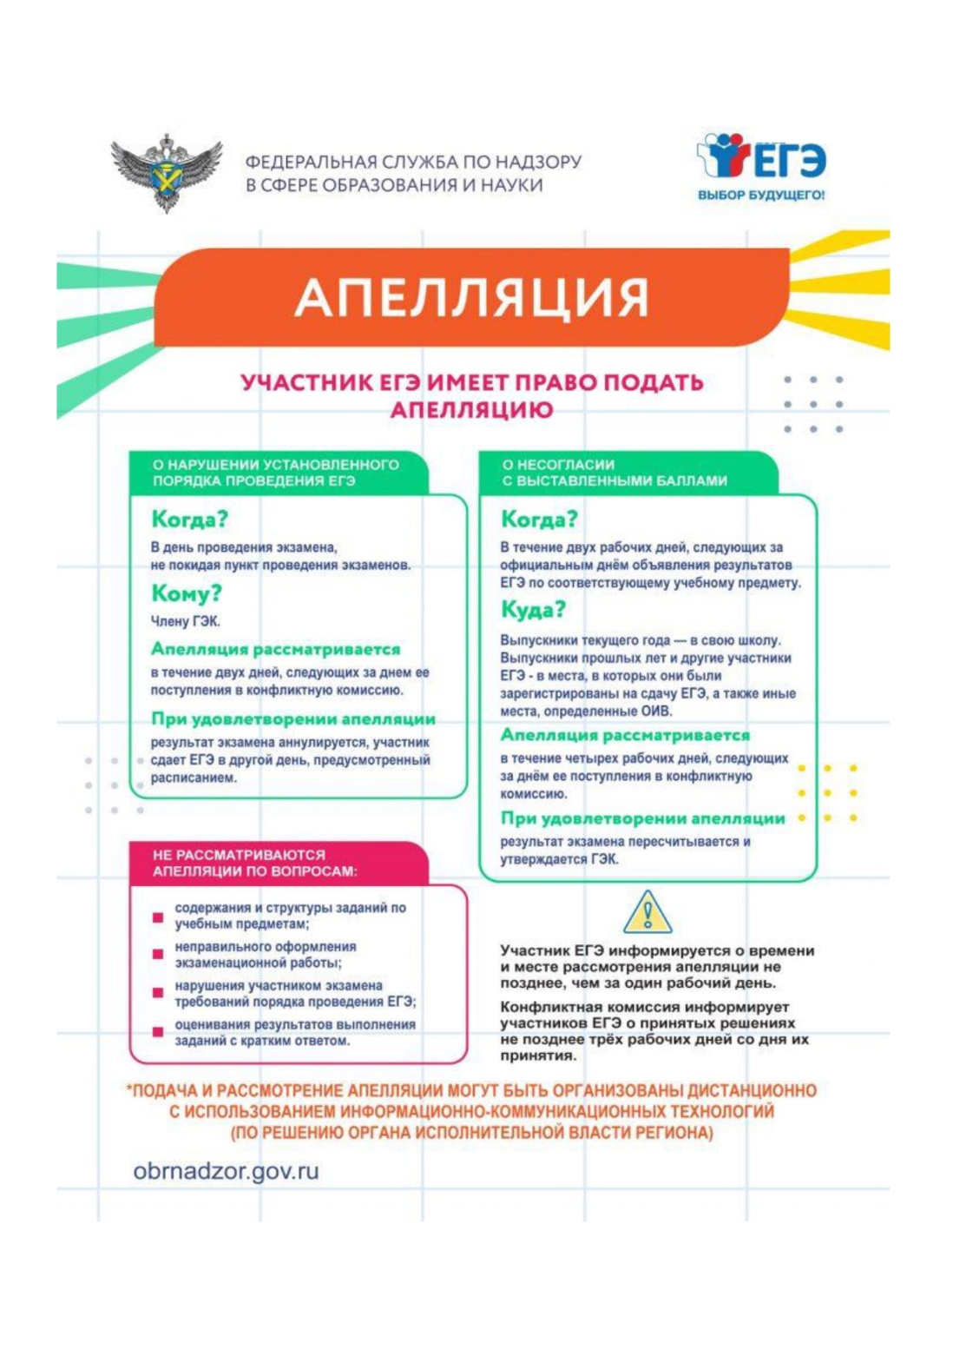  ПОРЯДОК ПОДАЧИ АПЕЛЛЯЦИЙ  Апелляцией признается письменное заявление обучающегося или выпускника прошлых лет (далее – участники), допущенных к ГИА, проведенной в форме единого государственного экзамена (далее – ЕГЭ) или государственного выпускного экзамена (далее – ГВЭ). Заявление подается в двух экземплярах. Один остается у участника, второй передается в конфликтную комиссию.  Апелляция подается участником ЕГЭ/ГВЭ в случае:  нарушения установленного порядка проведения ГИА по учебному предмету – в день проведения экзамена, не покидая пункта проведения экзамена присутствующему в ППЭ члену государственной экзаменационной комиссии;  несогласия с выставленными баллами - в течение двух рабочих дней со дня объявления результатов экзамена по соответствующему учебному предмету.  Рассмотрение апелляций осуществляет конфликтная комиссия.  Апелляции о нарушении установленного порядка проведения ГИА по учебному предмету рассматриваются в течение двух рабочих дней.  Результатом рассмотрения апелляции по процедуре проведения экзамена может быть:  отклонение апелляции;  удовлетворение апелляции и предоставление участнику ЕГЭ/ГВЭ возможности сдачи экзамена по данному учебному предмету в иной день, предусмотренный единым расписанием проведения ЕГЭ/ГВЭ в текущем году.  Апелляция о несогласии с выставленными баллами рассматривается в течение четырех рабочих дней с момента ее подачи участником ЕГЭ/ГВЭ.  По результату рассмотрения апелляции о несогласии с выставленными баллами конфликтная комиссия принимает решение:  об отклонении апелляции и сохранении выставленных баллов;  об удовлетворении апелляции и выставлении других баллов.  Апелляции по вопросам содержания и структуры заданий по учебным предметам, а также по вопросам, связанным с оцениванием результатов выполнения заданий экзаменационной работы с кратким ответом, нарушением обучающимся, выпускником прошлых лет требований настоящего Порядка и неправильным оформлением экзаменационной работы не рассматриваются.  Апелляцию о несогласии с выставленными баллами:  обучающиеся подают в организацию, осуществляющую образовательную деятельность, в которой они были допущены в установленном порядке к ГИА;  Конфликтная комиссия располагается и проводит заседания в Государственном бюджетном образовательном учреждении дополнительного профессионального образования «Институт развития образования» Краснодарского края по адресу: г. Краснодар, ул. Сормовская, 167 (далее – ГБОУ ИРО Краснодарского края).  Конфликтная комиссия проводит заседания в двух формах: в очной форме и дистанционной форме – в ГБОУ ИРО Краснодарского края и(или) в удаленных пунктах проведения во всех муниципальных образованиях Краснодарского края.  О дате, времени приема и рассмотрения апелляций о несогласии с выставленными баллами (по каждому учебному предмету) участники ЕГЭ/ГВЭ будут информироваться дополнительно после объявления результатов экзаменов по соответствующему учебному предмету.  Официальные письма будут направлены в муниципальные органы управления образованием и размещены на сайте http://gas.kubannet.ru/ в открытом доступе.
Информационные ресурсы ГИА-11 | http://obrnadzor.gov.ru/ – официальный сайт Федеральной службы по надзору в сфере образования и науки (Рособрнадзор);  http://fipi.ru/ – официальный сайт ФГБНУ «Федеральный институт педагогических измерений» (ФГБНУ «ФИПИ»);  https://edu.gov.ru/ – официальный сайт Министерства просвещения Российской Федерации;  https://minobr.krasnodar.ru/ – официальный сайт министерства образования, науки и молодежной политики Краснодарского края;  http://www.gas.kubannet.ru/ – официальный сайт ГКУ КК Центра оценки качества образования;  http://www.iro23.ru/ – официальный сайт ГБОУ ДПО «Институт развития образования» Краснодарского края;  https://t.me/minobrkubaniofficial/ – официальная группа министерства образования, науки и молодежной политики Краснодарского края;  https://vk.com/minobrkubani/ – официальная группа министерства образования, науки и молодежной политики Краснодарского края;  https://ok.ru/minobrnaukikubani/ – официальная группа министерства образования, науки и молодежной политики Краснодарского края;  https://vk.com/giakuban/ – официальная группа «Государственная итоговая аттестация на Кубани» в социальной сети «ВКонтакте»;  https://ok.ru/giakuban/ - официальная группа «Государственная итоговая аттестация на Кубани» в социальной сети «Одноклассники»;  https://uo-snk.ru/ - официальный сайт управления образования администрации муниципального образования Славянский район;  https://t.me/slav_uo - официальная группа «Управление образования. МО Славянский район» в социальной сети.  «Навигатор ГИА» – информационный ресурс, где собрана вся самая актуальная информация об экзаменах. Навигатор включает ссылки на полезные материалы и аннотации к ним в виде текстов и кратких видеороликов. Все материалы сгруппированы по разделам: «Демоверсии, спецификации и кодификаторы ЕГЭ»; «Материалы для подготовки к итоговому сочинению»; «Методические рекомендации для выпускников по самостоятельной подготовке к ЕГЭ»; «Открытый банк заданий ЕГЭ» http://obrnadzor.gov.ru/navigator-gia/ https://fipi.ru/navigator-podgotovki/  «Навигатор самостоятельной подготовки к ЕГЭ», где размещены методические рекомендации для обучающихся 11 классов, с советами разработчиков КИМ ЕГЭ и полезной информацией для организации индивидуальной подготовки к ЕГЭ https://fipi.ru/ege/otkrytyy-bank-zadaniy-ege  «Демоверсии, спецификации, кодификаторы», где представлены документы, определяющие структуру и содержание КИМ ЕГЭ 2022/23 года: кодификаторы элементов содержания и требований к уровню подготовки обучающихся; спецификации КИМ для проведения ЕГЭ по учебным предметам; демонстрационные варианты КИМ для проведения ЕГЭ по учебным предметам https://fipi.ru/ege/demoversii-specifikacii-kodifikatory  Материалы для подготовки к ГВЭ-11, где размещены материалы для подготовки к ГВЭ по всем предметам, а также тренировочные сборники для подготовки к государственной итоговой аттестации обучающихся с ограниченными возможностями здоровья, детей-инвалидов и инвалидов  https://fipi.ru/gve/gve-11 https://fipi.ru/gve/trenirovochnyye-sborniki-dlya-obuchayushchikhsya-s-ovz-gia-11 https://fipi.ru/gve/trenirovochnyye-sborniki-dlya-obuchayushchikhsya-s-ovz-gia-11-nezryachikh  Онлайн-консультации для выпускников и педагогов, где расскажут об изменении содержания и структуры КИМ, как построить работу при подготовке к ЕГЭ, на какие задания обратить внимание, как избежать типичных ошибок и правильно воспользоваться доступными ресурсами для подготовки https://vk.com/video/@rosobrnadzor https://vk.com/video/@giakuban https://vk.com/video/@giakuban https://rutube.ru/channel/25110944/
Телефоны горячих линий ЕГЭ/ГВЭ | Работа телефонов "горячей линии" по вопросам организации и проведения ИС  Режим работы телефонов «горячей линии» по вопросам организации и проведения ЕГЭ в Краснодарском крае
  8-953 – 094 – 60 - 50 | C 9.00 до 17.00 рабочие дни | Гарбуз Светлана Алексеевна | Заместитель директора по учебно-воспитательной работе
  8(861) 2-14-31 | Понедельник-четверг  с 09.00 до 18.00 часов  пятница  с 09.00 до 17.00 часов,  в дни проведения экзаменов  с 09.00 до 21.00 | Виниченко Ирина Юрьевна | ведущий специалист управления образования
  Наименование учреждения | Телефоны «горячей линии» | Режим работы (время)
  Министерство образования и науки  Краснодарского края | 8(918) 189-99-02  (861)236-45-77 | с 09.00 до 18.00 часов в рабочие дни
  Государственное казенное учреждение Краснодарского края Центр оценки качества образования | 8(918) 189-99-02 | с 09.00 до 18.00 часов в рабочие дни
   | (861)234-58-41 | с 09.00 до 18.00 часов в рабочие дни
   | (861)236-45-77 | с 09.00 до 18.00 часов в рабочие дни

